

INFORME TÉCNICO DE FISCALIZACIÓN AMBIENTAL

PLANTA FORESTAL SANTA MACARENA

DFZ-2019-951-XVI-PPDA

 | Nombre | Firma
Aprobado | Jeanette Caroca Olivares
Elaborado | Cristian A. Lineros Luengo

DETALLE DE LA ACTIVIDAD DE FISCALIZACIÓN

- INFORMACIÓN DEL TITULAR.

Titular | Rut | Identificación de la actividad | Dirección
Forestal Santa Macarena S.A. | 96.897.850-0 | Forestal Santa Macarena | Av. O’ Higgins N° 3840, Chillán Viejo

- ANTECEDENTES DE LA ACTIVIDAD.

Instrumento | D.S. N°48/2016 MMA. Plan de Prevención y Descontaminación Atmosférica para las comunas de Chillán y Chillán Viejo
Tipo de Actividad | __X_ Inspección Ambiental __X__ Examen de la Información ____ Medición y Análisis
Fecha de la Actividad | Organismo encargado | Organismo Participante
24/05/2019  (Acta de Inspección, Ver anexo 1) | Superintendencia del Medio Ambiente | -----

- DOCUMENTACIÓN SOLICITADA Y ENTREGADA.

N° | Documento solicitado | Plazo de entrega | Fecha entrega | Observaciones
1 | -- | -- | -- | --
- HECHOS CONSTATADOS

N° | Exigencia | Hecho constatado y examen de la información
1 | D.S. N° 48/2016 del Ministerio de Medio Ambiente  Artículo 2. Los antecedentes que fundamentan el presente Plan de Prevención y Descontaminación Atmosférica, se indican a continuación:  En virtud de la entrada en vigencia de la Norma primaria de calidad del aire para el Material Particulado Fino - MP2,5, y dado los antecedentes recabados en Chillán y Chillán Viejo respecto al incumplimiento de dicha normativa, sobre todo durante el otoño e invierno de cada año, ambas comunas fueron declaradas como zona saturada por material particulado respirable MP10 y por material particulado fino respirable MP2,5, ambas como concentración diaria; y declaradas zona latente por material particulado respirable MP10, como concentración anual, a través del decreto supremo Nº36 del 23 de octubre de 2012.  Artículo 3.- Definiciones. Para efectos de lo dispuesto en el presente Decreto, se entenderá por:  Caldera: Unidad principalmente diseñada para generar agua caliente, calentar un fluido térmico y/o para generar vapor de agua, mediante la acción del calor.  Caldera existente: es aquella caldera que se encuentra operando a la fecha de entrada en vigencia del plan o aquella que entrará en operación dentro de los 12 meses siguientes a dicha fecha. | - En actividad de inspección ambiental realizada el día 24 de mayo de 2019, a la caldera de la unidad fiscalizable, Planta Forestal Santa Macarena, ubicada en la Avenida O’ Higgins N° 3840 de la ciudad de Chillán Viejo, donde se constató el uso de una caldera industrial generadora de vapor, la cual opera con biomasa forestal, con las siguientes características técnicas:  - El titular durante la inspección ambiental hace entrega de carta fecha 3 de abril de 2019 ante Seremi de Medio Ambiente, con información de muestreo isocinético de material particulado.
  Registro Autoridad Sanitaria | SSÑUB-148
  Tipo de fuente | Existente
  Fabricante | BENECKE IRMAOS y CIA LTDA
  Modelo | IGNEOTUBULAR 3 PASOS CON ANTEHOGAR HÚMEDO
  Año de fabricación | 1997
  Combustible | Biomasa Forestal no tratada
  Potencia (KWt) | Mayor de 75 kWt
  Consumo (kg/hora) | 1200
  Producción de vapor (kg/cm2) | 4.000
  Estado al momento de la fiscalización | Sin alimentación, con material combustible en su interior.
2 | Artículo 40: Las calderas nuevas y existentes, de potencia térmica nominal mayor o igual a 75 kWt, deberán cumplir con el límite máximo de emisión de MP y eficiencia que se indica en la tabla siguiente:  Tabla 29  Simultáneamente, las calderas nuevas de potencia térmica nominal mayor o igual a 300 KWt deberán cumplir con un valor de eficiencia del 85%.  Art. 44: Para dar cumplimiento a los artículos 40 y 41, las calderas nuevas y existentes, cuya potencia térmica sea mayor a 75 kWt y menor a 20 MWt, deben realizar mediciones discretas de MP y SO2, de acuerdo a los protocolos que defina la Superintendencia del Medio Ambiente.  La periodicidad de la medición discreta dependerá del tipo de combustible que se utilice y el sector, según se establece a continuación:  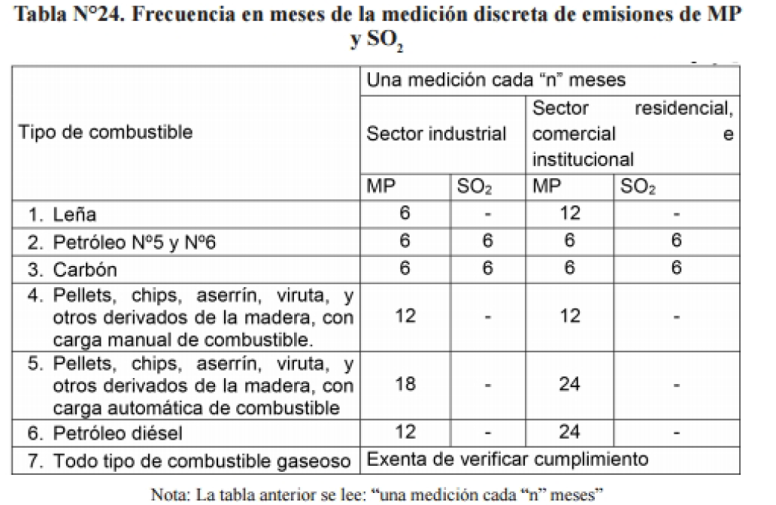 | - En atención a los antecedentes aportados en la inspección por el titular, muestreo isocinético de material particulado Informe CHD-106-2018 de ETFA Análisis y Control Ambiental Limitada, medición de MP de fecha 9 de noviembre de 2018 (Anexo N° 2), se obtuvieron los siguientes resultados:  Los resultados obtenidos en la medición de Material Particulado (MP), efectuados para 3 corridas de medición, (fuente puntual), fueron:  - Combustible utilizado por la caldera biomasa forestal.  - Caudal de gases promedio 9.441 m³N/h  - Porcentaje promedio de isocinetismo 104,6%  - Desviación estándar de la concentración fue de 3,50 mg/m³N  - Concentración promedio de material particulado fue de 48,21 mg/m³N  - Porcentaje de O₂ promedio 12,6  - Concentración corregida promedio calculada de material particulado fue de 48,66 mg/m³N  - De la revisión realizada en el examen de información del Informe presentado, da cuenta de errores en los siguientes términos:  - El cálculo de la concentración de MP corregido al 11% de oxígeno, según lo establecido en el PPDA, art. 42 letra a), para combustibles sólidos, no correspondería al valor entregado en el informe de 48,66 mg/Nm3 de MP, como alude la ETFA sino 57,2 mg/Nm3. Por lo anterior se notificará al titular del error antes señalado para que tome las medidas correspondientes para el cumplimiento de la metodología aplicada para la medición discreta de MP.  - Independiente del valor corregido de MP entregado mediante el Informe isocinético (48,66 mg/Nm3) y el valor calculado aplicando la corrección del oxígeno al 11% (57,2 mg/Nm3) ambos estarían bajo el límite de emisión establecidos por el PPDA.  - De acuerdo a la periodicidad de la medición, corresponde al titular realizar la medición cada 6 meses desde la vigencia de la medida (marzo del 2019).
  Potencia térmica nominal de la caldera | Límite máximo de MP (mg/Nm³⁾
  Potencia térmica nominal de la caldera | Caldera existente | Caldera nueva
  Mayor o igual a 75 kWt y menor a 300 KWt | 100 | 50
  Mayor o igual a 300 kWt y menor a 1MWt | 50 | 50
  Mayor o igual a 1 MWt y menor a 20 MWt | 50 | 30
  Mayor o igual a 20 MWt | 30 | 30

- ANEXO FOTOGRÁFICO.

Registros
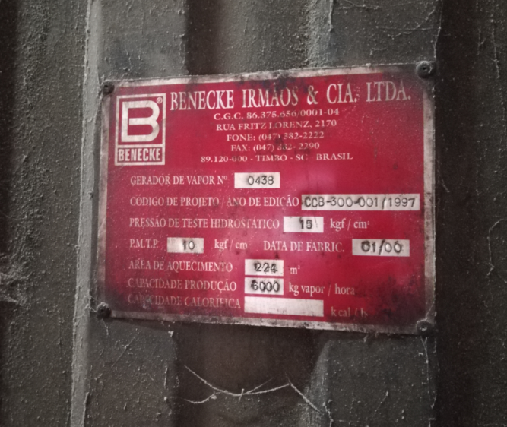 |  | 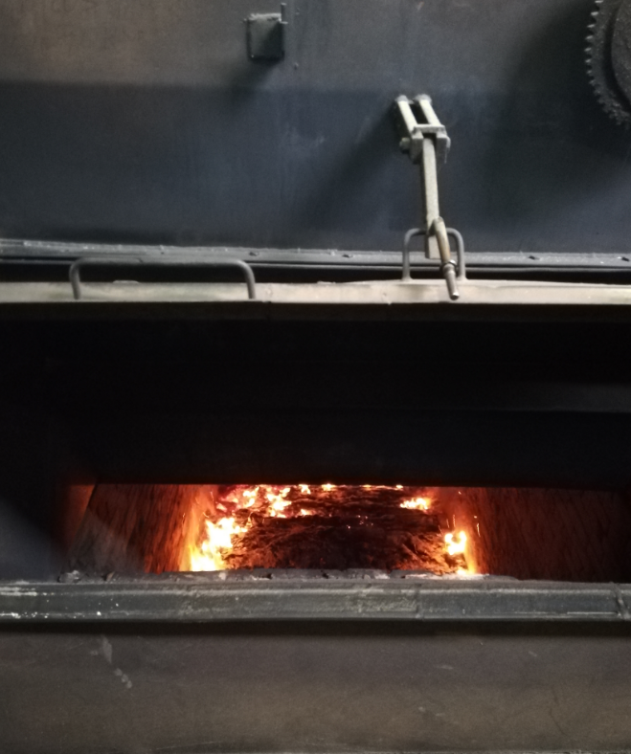
Fotografía 1. | Fecha: 24.05.2019 | Fotografía 2. | Fecha: 24.05.2019
Descripción del medio de prueba: Placa Registro Caldera Biomasa |  | Descripción del medio de prueba: Hogar de Caldera sin alimentación al momento de la visita y con material combustible en su interior.

- CONCLUSIONES

Como resultado de la actividad de fiscalización ambiental realizada a la Unidad Fiscalizable “Forestal Santa Macarena”, de la comuna de Chillán Viejo en el marco de la fiscalización realizada por el Plan de Prevención y Descontaminación de las comunas de Chillán y Chillán Viejo (D.S. N° 48/2016 MMA), se puede concluir lo siguiente:

1. La Fuente emisora de la unidad fiscalizable presenta valores elevados de O₂ medido en sus tres corridas (12,4 %, 12,7 % y 12,7 %), lo cual se debe corregir al 11% según lo estipulado en el PPDA.

2. Fuente emisora deberá realizar la medición discreta cada 6 meses desde la vigencia de la medida (marzo del 2019), lo que se verificará en la fiscalización del próximo periodo.

3. Al considerarse como fuente existente, los errores detectados permiten establecer que las emisiones registradas por la ETFA y corregidos por la SMA están por debajo los límites máximos establecidos en el PPDA (100 mg/Nm3).
4. Los efectos de tal error, presentan efectos más asociados a restricción de operación ante episodios GEC según Art. 67 literales a, b y c.
5. Se oficiará al titular de los errores encontrados en el informe CHD-106-2018 para que sean subsanados, como también se tomará contacto a través de procedimientos institucionales para notificar a la ETFA involucrada. Misma situación para la Seremi de Salud y fiscalización de Art. 67 DS48/16.

ANEXOS

N° Anexo | Nombre Anexo
1 | Acta de inspección ambiental 24 de mayo de 2019
2 | Informe Isocinético CHD-106-2018

